تمرين (3-1) مكونات سطح المكتب ..
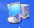 | هو الرمز الصوري...........................
 | هو الرمز الصوري...........................
 | هو الرمز الصوري...........................
 | هو الرمز الصوري...........................

...................................................

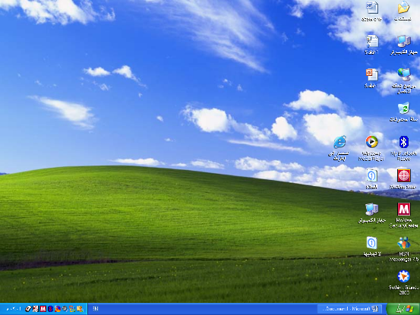

...................................................
........................
..................................

...................................................
يتكون جهاز الفارة من زرين لكل منهما عمل خاص
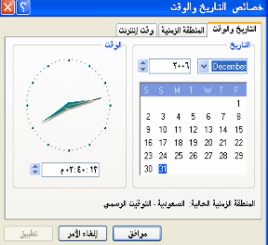
يمكن عرض مربع خصائص الوقت والتاريخ عن طريق النقر.............بزر الفارة ................
...................................................................................................
............................................................................................................................................................................................................................................................
..................................
..................................
..................................

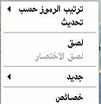
يمكن عرض هذه القائمة من الخيارات على سطح المكتب من خلال النقر بزر الفارة ......................
أكملي الفارغات التالية:
1)............... هو الشريط الذي يظهر عادة أسفل الشاشة .
2)النقر المزدوج هو.................................................

